“教材添加申请"操作说明（教师）
“教材添加申请”为教学活动开始前的必要准备，专为教师添加授课教材之用。
每学期的排课工作完成后，一旦教师被分配了教学任务，教师即可在“授课信息登记”栏目找到自己授课的教学任务。在登记授课信息之前，教师须在“教材添加申请”栏目申请添加授课使用的教材。
每种教材只需登记一次，通过后即进入教材信息库，无须再次登记。如课程有平行班，则“教材、考核方式、填报人”三项内容须先行由教研室或教学协作组成员共同议定后申请。
请登录教务系统，进入主界面申请，见下“图一”：
图一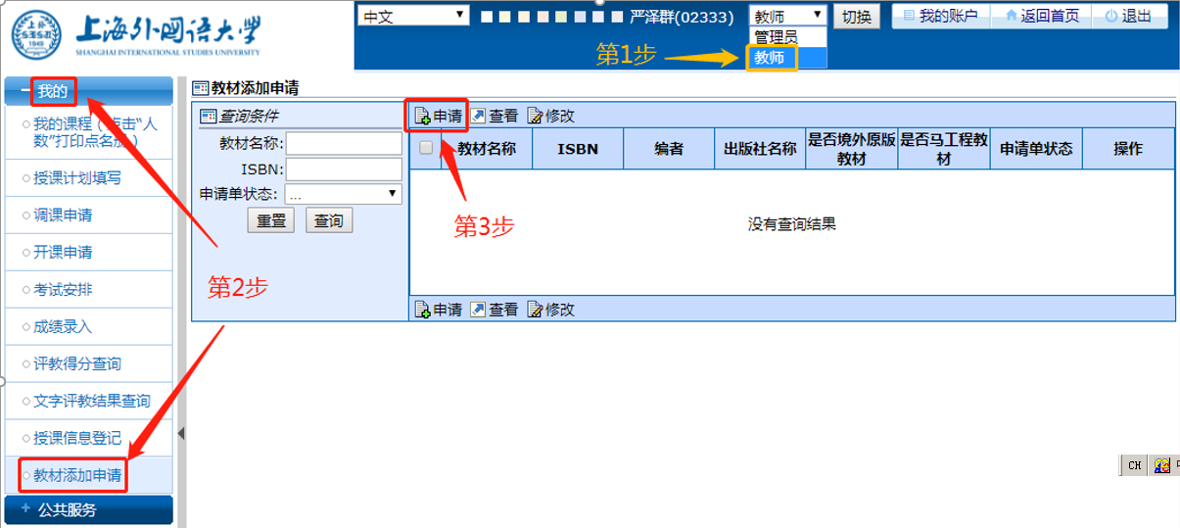
第1步：进入教师端主页面（如有其他身份，请切换至“教师”）；第2步：找到“我的”下面的“教材添加申请”；第3步：点击“申请”，进入“教材添加申请-新增”页面如下“图二”：
图二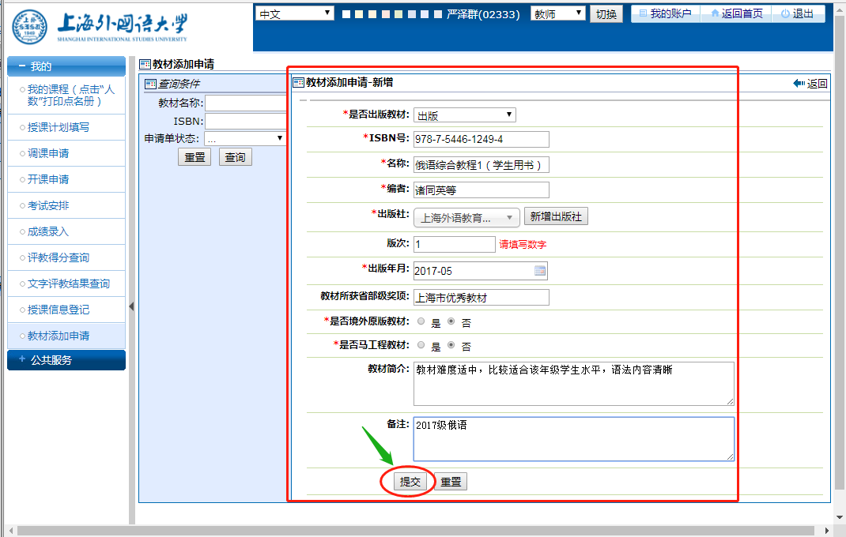
才
1、请先检查出版社信息列表。可输入关键字查询。如系统未列出所需出版社信息，请联系管理员添加，待系统建立相关出版社信息后再行录入；
2、请依次填入“是否出版教材”、“ISBN号”、“名称”、“编者”、“出版社”、“版次”、“出版年月”、“教材所获省部级奖项”、“是否境外原版教材”、“是否马工程教材”、“教材简介”、“备注”等共12项信息；其中“版次”、“教材所获省部级奖项”、“教材简介”、“备注”等4项为选填项，有则填，无则不填；
3、填写内容须如实参照教材，填后请仔细核对；
4、关键信息请务必完整填写，避免使用简称、全角数字、空格等不规范数据，否则会造成信息错误。确认信息完整无误后点击“提交”，即完成教材添加申请操作。待管理员审核后可进行“授课信息登记”。

